ŠPORT- PROTISTRESNE VAJE
Starše prosi, da te pripeljejo na spletno stran lilibi.si.
- Kliknite Mestni trg 3.
- Šport.
- Igra in vaje.
- Protistres. Sledi navodilom in naredi vaje.
Dobro zmasirana ušesa slišijo same lepe stvari. Zato za konec izvedi še masažo ušesa. Tu (ali pod zavihkom Masaža) so navodila:
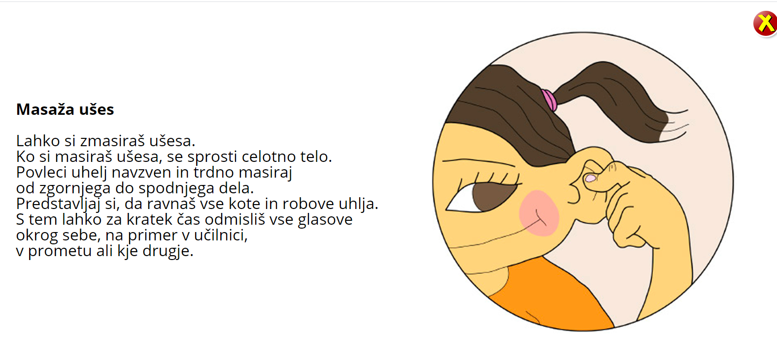

Če te je zamikala še kakšna druga športna vsebina na lilibi.si, je zdaj pravi čas, da si jo ogledaš in potelovadiš.

Če spletne strani ne morete odpreti, so navodila za telovadbo tudi tu:

